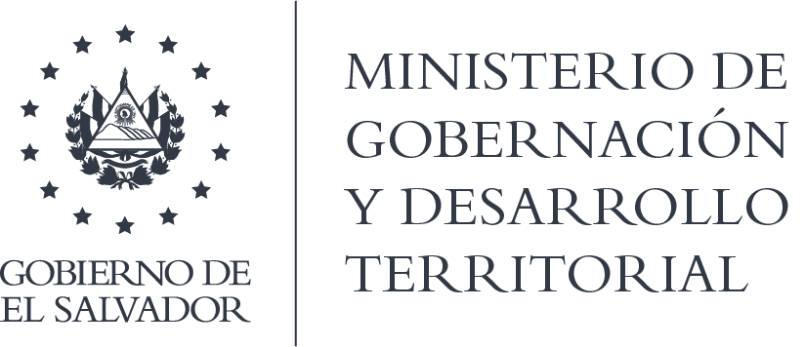

MINISTERIO DE GOBERNACIÓN Y DESARROLLO TERRITORIAL
REPÚBLICA DE EL SALVADOR, AMÉRICA CENTRAL

RESOLUCIÓN NO. 5/2021
En la Unidad de Acceso a la Información Pública del Ministerio de Gobernación y Desarrollo Territorial: San Salvador, a las diez horas y veintiocho minutos del día 1 de febrero de 2021. CONSIDERANDO: I) se ha recibido en fecha 19 de enero del presente año, solicitud de información a nombre del señor: /////// quien es potador del número de DUI: 0237588-6, en la cual requiere: listado de iglesias inscritas o en proceso de inscripción. II) Siendo admisible su solicitud, se realizaron las diligencias establecidas en el Art. 70 de la Ley de Acceso a la Información Pública (LAIP), remitiendo a la unidad administrativa que la pueda poseer, Dirección del Registro de Asociaciones y Fundaciones Sin Fines de Lucro. III) Que dicha unidad, por medio de correo electrónico recibido en fecha 28 de enero de 2021, remite la información solicitada. POR TANTO, conforme a los Art. 86 Inc. 3° de la Constitución y en base al derecho que le asiste a la solicitante enunciado en los Arts. 2, 7, 9, 50 y 62 de la LAIP, esta Dependencia, RESUELVE:
CONCEDER EL ACCESO A LA INFORMACIÓN
Se entrega en archivo anexo a la presente el documento remitido por la unidad administrativa, la cual es remitida por correo electrónico al solicitante. NOTIFIQUESE.

Jenni Vanessa Quintanilla García
Oficial de Información Ad Honorem

NOTA: la versión de esta resolución reguarda los datos que se consideran confidenciales, de conformidad al Art. 30 de la Ley de Acceso a la Información Pública

